Defining and Using Procedures تحديد واستخدام الإجراءات
A complicated problem is usually divided into separate tasks in order to be understood, implemented, and tested effectively. Thus, the programmer can divides a program into subroutines. In assembly language, the term procedure means a subroutine. In other languages, subroutine is called method or function.
عادة ما يتم تقسيم المشكلة المعقدة إلى مهام منفصلة من أجل فهمها وتنفيذها واختبارها بشكل فعال. وبالتالي ، يمكن للمبرمج تقسيم البرنامج إلى إجراءات فرعية. في لغة التجميع ، يعني مصطلح الإجراء روتينًا فرعيًا. في لغات أخرى ، يسمى الروتين الفرعي الطريقة أو الوظيفة.

- PROC Directive. توجيه PROC
Defining a Procedure تحديد الإجراء
The programmer can define a procedure as a named block of statements that ends in a return statement.
يمكن للمبرمج تعريف الإجراء على أنه كتلة مسماة من العبارات التي تنتهي ببيان عودة.

A procedure is declared using the PROC and ENDP directives. It must be assigned a name (a valid identifier).
يتم الإعلان عن إجراء باستخدام توجيهات PROC و ENDP. يجب تعيين اسم لها (معرف صالح).
main PROC
.
.
main ENDP

When the programmer create a procedure other than the program’s startup procedure, end it with a RET instruction. RET forces the CPU to return to the location from where the procedure was called:
عندما ينشئ المبرمج إجراءً بخلاف إجراء بدء تشغيل البرنامج ، قم بإنهائه بتعليمات RET. يجبر RET وحدة المعالجة المركزية على العودة إلى الموقع الذي تم استدعاء الإجراء منه:

sample PROC
.
.
ret
sample ENDP

Labels in Procedures
By default, labels are visible only within the procedure in which they are declared. This rule often affects jump and loop instructions. In the following example, the label named Destination must be located in the same procedure as the JMP instruction:
بشكل افتراضي ، تكون التسميات مرئية فقط ضمن الإجراء الذي تم الإعلان عنه فيه. تؤثر هذه القاعدة غالبًا على تعليمات القفز والتكرار. في المثال التالي ، يجب وضع التسمية المسماة الوجهة في نفس الإجراء مثل تعليمات JMP:
jmp Destination
It is possible to work around this limitation by declaring a global label, identified by a double colon (::) after its name:
من الممكن التغلب على هذا القيد من خلال إعلان تسمية عمومية ، معرَّفة بنقطتين (: :) بعد اسمها:
Destination::
In terms of program design, it’s not a good idea to jump or loop outside of the current procedure. Procedures have an automated way of returning and adjusting the runtime stack. If the programmer directly transfers out of a procedure, the runtime stack can easily become corrupted.
فيما يتعلق بتصميم البرنامج ، ليس من الجيد القفز أو التكرار خارج الإجراء الحالي. الإجراءات لديها طريقة آلية للعودة وتعديل مكدس وقت التشغيل. إذا قام المبرمج بالتحويل مباشرة من أحد الإجراءات ، فيمكن أن يتلف مكدس وقت التشغيل بسهولة.

- CALL and RET Instructionsتعليمات
The CALL instruction calls a procedure by directing the processor to begin execution at a new memory location. The procedure uses a RET (return from procedure) instruction to bring the processor back to the point in the program where the procedure was called.
From the computer architecture view point, the CALL instruction pushes its return address on the stack and copies the called procedure’s address into the Instruction Pointer. When the procedure is ready to return, its RET instruction pops the return address from the stack into the Instruction Pointer. In 32-bit mode, the CPU executes the instruction in memory pointed to by EIP (instruction pointer register). In 16-bit mode, IP points to the instruction.
تستدعي تعليمات CALL إجراءً عن طريق توجيه المعالج لبدء التنفيذ في موقع ذاكرة جديد. يستخدم الإجراء تعليمات RET (العودة من الإجراء) لإعادة المعالج إلى النقطة في البرنامج حيث تم استدعاء الإجراء.من وجهة نظر بنية الكمبيوتر ، تقوم تعليمات CALL بدفع عنوان المرسل الخاص بها على المكدس ونسخ عنوان الإجراء المطلوب في مؤشر التعليمات. عندما يكون الإجراء جاهزًا للعودة ، فإن تعليمات RET الخاصة به تظهر عنوان المرسل من المكدس إلى مؤشر التعليمات. في وضع 32 بت ، تنفذ وحدة المعالجة المركزية التعليمات في الذاكرة المشار إليها بواسطة EIP (سجل مؤشر التعليمات). في وضع 16 بت ، يشير IP إلى التعليمات.

Call and Return Example
Suppose that in main, a CALL statement is located at offset 00000020. Typically, this instruction requires 5 bytes of machine code, so the next statement (a MOV in this case) is located at offset 00000025:
مثال على الاتصال والعودة
لنفترض أنه في الأساس ، توجد عبارة CALL في offset 00000020. عادةً ما تتطلب هذه التعليمات 5 بايت من كود الآلة ، لذا فإن العبارة التالية (MOV في هذه الحالة) موجودة في offset 00000025:

main PROC
00000020 call MySub
00000025 mov eax,ebx

Next, suppose that the first executable instruction in MySub is located at offset 00000040:
بعد ذلك ، افترض أن أول أمر قابل للتنفيذ في MySub يقع في الإزاحة 00000040:

MySub PROC
00000040 mov eax,edx
.
.
ret
MySub ENDP

When the CALL instruction executes (Figure 5), the address following the call (00000025) is pushed on the stack and the address of MySub is loaded into EIP. All instructions in MySub execute up to it’s RET instruction. When the RET instruction executes, the value in the stack pointed to by ESP is popped into EIP (step 1 in Figure 6). In step 2, ESP is incremented so it points to the previous value on the stack (step 2).
عند تنفيذ تعليمات CALL (الشكل 5) ، يتم دفع العنوان الذي يلي المكالمة (00000025) على المكدس ويتم تحميل عنوان MySub في EIP. جميع التعليمات الموجودة في MySub تنفذ حتى تعليمات RET الخاصة بها. عند تنفيذ تعليمات RET ، تظهر القيمة الموجودة في المكدس المشار إليها بواسطة ESP في EIP (الخطوة 1 في الشكل 6). في الخطوة 2 ، تتم زيادة ESP بحيث يشير إلى القيمة السابقة على المكدس (الخطوة 2).

Figure 5: Executing a CALL Instruction.
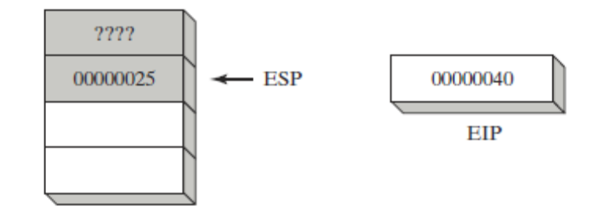

Figure 6: Executing the RET Instruction.
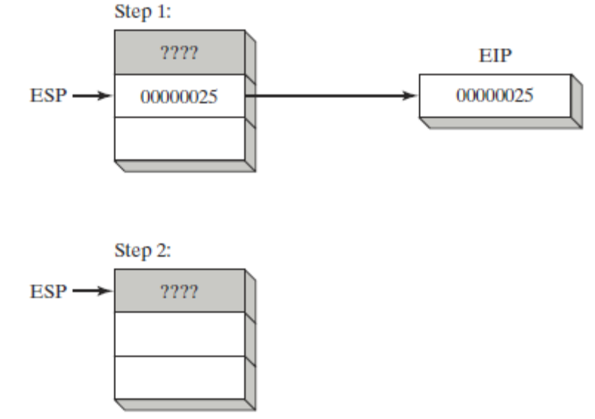

Nested Procedure Calls
A nested procedure call occurs when a called procedure calls another procedure before the first procedure returns. Suppose that main calls a procedure named Sub1. While Sub1 is executing, it calls the Sub2 procedure. While Sub2 is executing, it calls the Sub3 procedure. The process is shown in Figure 7.
When the RET instruction at the end of Sub3 executes, it pops the value at stack[ESP] into the Instruction Pointer. This causes execution to resume at the instruction following the call Sub3 instruction. The following diagram shows the stack just before the return from Sub3 is executed:
استدعاءات الإجراءات المتداخلة
يحدث استدعاء إجراء متداخل عندما يستدعي إجراء يسمى إجراء آخر قبل عودة الإجراء الأول. افترض أن الرئيسي يستدعي إجراء يسمى Sub1. أثناء تنفيذ Sub1 ، فإنه يستدعي الإجراء Sub2. أثناء تنفيذ Sub2 ، فإنه يستدعي الإجراء Sub3. العملية موضحة في الشكل 7.
عندما يتم تنفيذ تعليمات RET في نهاية Sub3 ، فإنها تنبثق القيمة الموجودة في المكدس [ESP] في مؤشر التعليمات. يؤدي هذا إلى استئناف التنفيذ عند التعليمات التالية لتعليمات استدعاء Sub3. يوضح الرسم البياني التالي المكدس قبل تنفيذ الإرجاع من Sub3:

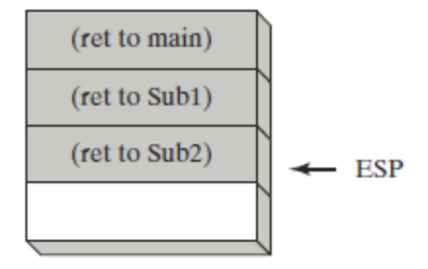

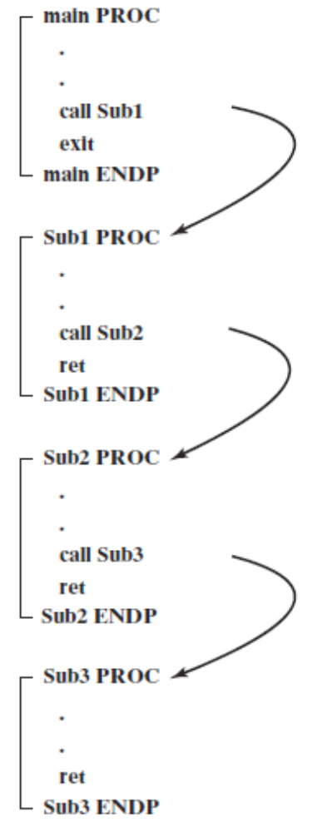
Figure 7: Nested Procedure Calls.

After the return, ESP points to the next-highest stack entry. When the RET instruction at the end of Sub2 is about to execute, the stack appears as follows:
بعد الإرجاع ، يشير ESP إلى ثاني أعلى إدخال للمكدس. عندما تكون تعليمات RET في نهاية Sub2 على وشك التنفيذ ، تظهر المكدس على النحو التالي:
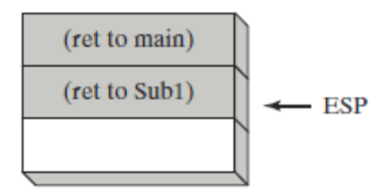
When the RET instruction at the end of Sub1 is about to execute the stack appears as follows:
عندما تكون تعليمات RET في نهاية Sub1 على وشك تنفيذ المكدس تظهر على النحو التالي:
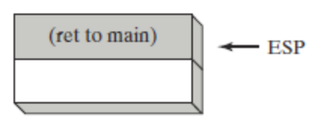
Finally when the sub1 ends, stack[ESP] is popped into the Instruction Pointer, and execution resumes in main:
أخيرًا ، عندما ينتهي sub1 ، ينبثق المكدس [ESP] في مؤشر التعليمات ، ويستأنف التنفيذ بشكل رئيسي:

Passing Register Arguments to Procedures
If the programmer writes a procedure that performs some standard operation such as calculating the sum of an integer array, it’s not a good idea to include references to specific variable names inside the procedure. If the programmer did, the procedure could only be used with one array. A better approach is to pass the offset of an array to the procedure and pass an integer specifying the number of array elements. We call these arguments (or input parameters). In assembly language, it is common to pass arguments inside general-purpose registers.
تمرير الحجج سجل إلى الإجراءات
إذا كتب المبرمج إجراءً يؤدي بعض العمليات القياسية مثل حساب مجموع مصفوفة عدد صحيح ، فليس من الجيد تضمين مراجع لأسماء متغيرات معينة داخل الإجراء. إذا قام المبرمج بذلك ، فلا يمكن استخدام الإجراء إلا مع مصفوفة واحدة. أفضل طريقة هي تمرير إزاحة المصفوفة إلى الإجراء وتمرير عدد صحيح يحدد عدد عناصر المصفوفة. نسمي هذه الوسائط (أو معلمات الإدخال). في لغة التجميع ، من الشائع تمرير الحجج داخل سجلات الأغراض العامة.

.data
theSum DWORD ?
.code
main PROC
mov eax,10000h ; argument
mov ebx,20000h ; argument
mov ecx,30000h ; argument
call Sumof ; EAX = (EAX + EBX + ECX)
mov theSum,eax ; save the sum
SumOf PROC
add eax,ebx
add eax,ecx
ret
SumOf ENDP
After the CALL statement, the programmer can copy the sum in EAX to a variable.
بعد عبارة CALL ، يمكن للمبرمج نسخ المجموع في EAX إلى متغير.
- Saving and Restoring Registers
The programmer can push the registers on the stack at the beginning of the procedure and popped at the end. This action is typical of most procedures that modify registers in order to be sure that none of its own register values will be overwritten. However, the previous action is not suitable if the programmer need to return value in some registers.
3. حفظ واستعادة السجلات
يمكن للمبرمج دفع السجلات على المكدس في بداية الإجراء وظهرت في النهاية. يعتبر هذا الإجراء نموذجيًا لمعظم الإجراءات التي تعدل السجلات للتأكد من عدم الكتابة فوق أي من قيم التسجيل الخاصة بها. ومع ذلك ، فإن الإجراء السابق غير مناسب إذا احتاج المبرمج إلى إرجاع القيمة في بعض السجلات.
USES Operator
The USES operator, coupled with the PROC directive, lets the programmer list the names of all registers modified within a procedure. USES tells the assembler to do two things: First, generate PUSH instructions that save the registers on the stack at the beginning of the procedure. Second, generate POP instructions that restore the register values at the end of the procedure. The USES operator immediately follows PROC, and is itself followed by a list of registers on the same line separated by spaces or tabs (not commas).
مشغل الاستخدامات
يتيح عامل التشغيل USES ، إلى جانب توجيه PROC ، للمبرمج سرد أسماء جميع السجلات المعدلة في الإجراء. يطلب USES من المجمع القيام بأمرين: أولاً ، إنشاء تعليمات PUSH التي تحفظ السجلات على المكدس في بداية الإجراء. ثانيًا ، قم بإنشاء إرشادات POP التي تستعيد قيم التسجيل في نهاية الإجراء. يتبع عامل التشغيل USES PROC على الفور ، ويتبعه هو نفسه قائمة من السجلات على نفس السطر مفصولة بمسافات أو علامات تبويب (وليس بفاصلات).

ArraySum PROC USES esi ecx
mov eax,0 ; set the sum to zero
L1:
add eax,[esi] ; add each integer to sum
add esi,TYPE DWORD ; point to next integer
loop L1 ; repeat for array size
ret ; sum is in EAX
ArraySum ENDP
The corresponding code generated by the assembler shows the effect of USES:
ArraySum PROC
push esi
push ecx
mov eax,0 ; set the sum to zero
L1:
add eax,[esi] ; add each integer to sum
add esi,TYPE DWORD ; point to next integer
loop L1 ; repeat for array size
pop ecx
pop esi
ret
ArraySum ENDP

H.W. Write a main procedure that uses to read array elements and pass it to ArraySum procedure.
هـ. اكتب إجراءً رئيسيًا يستخدم لقراءة عناصر المصفوفة ومرره إلى إجراء ArraySum.

